**Защита проектов «Сладкий стол»**

Раздел «Кулинария» в 7 классе традиционно заканчивается защитой проектов «Сладкий стол». Проект девочки выполняют парами, заранее выбирают тему мероприятия, составляют меню сладкого стола, готовят сладкие блюда, сервируют столы, представляют свои проекты независимому жюри.

10.11.2015г. состоялась очередная презентация работ учащихся 7-х классов МБОУ «Безрукавская СОШ». Учащимися были представлены сервированные столы к разным праздникам, девочки смогли приятно удивить членов жюри своими знания и умения, которые они смогут применить в своей жизни.

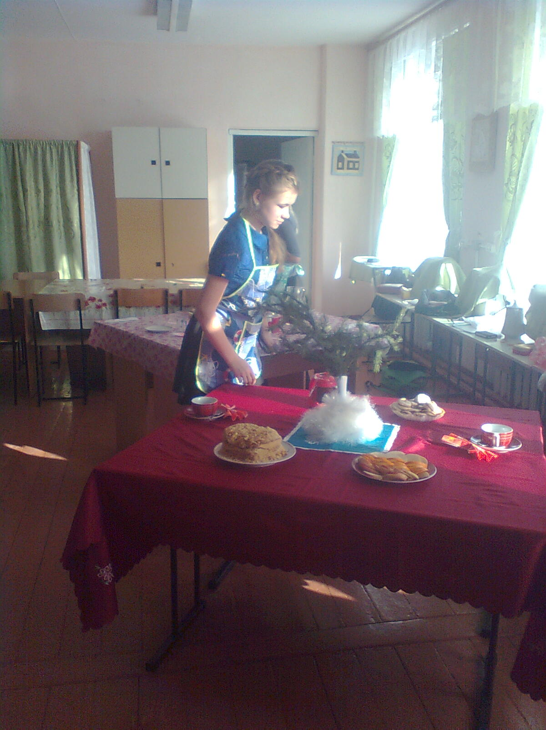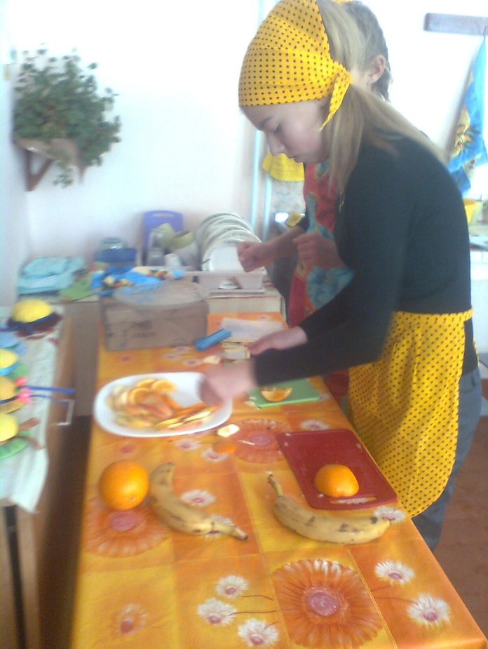

Идет подготовка к защите

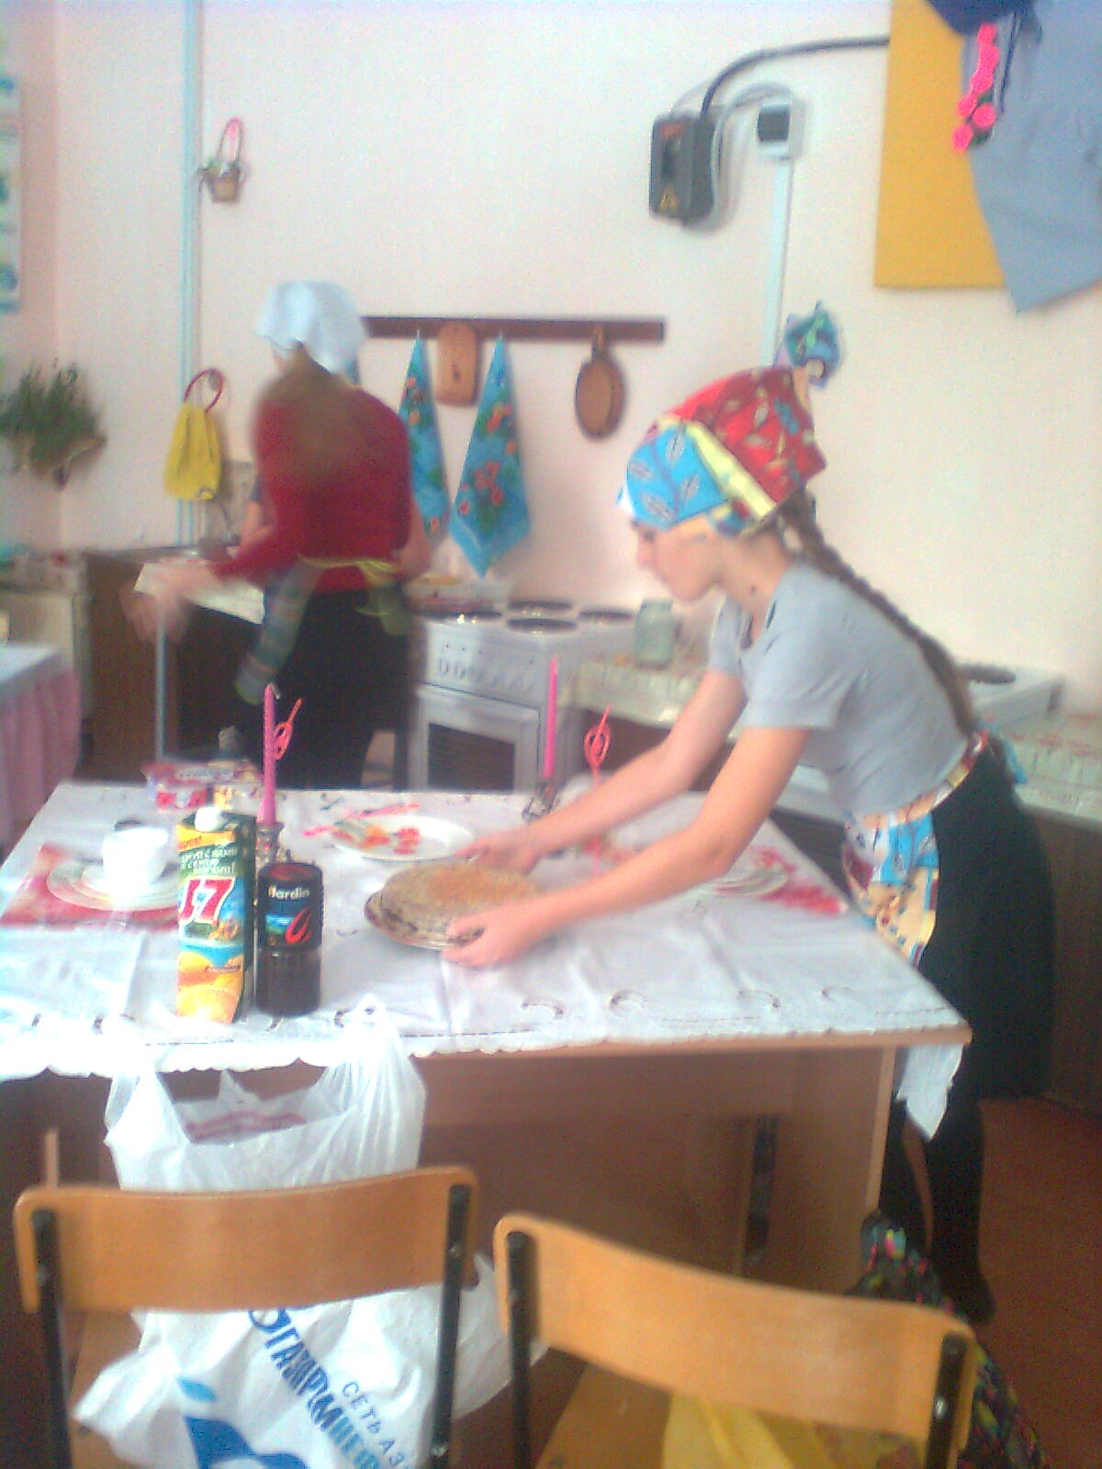

Защита проектов

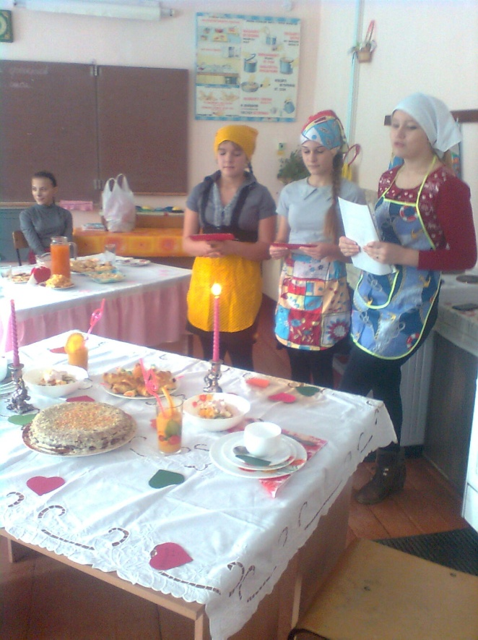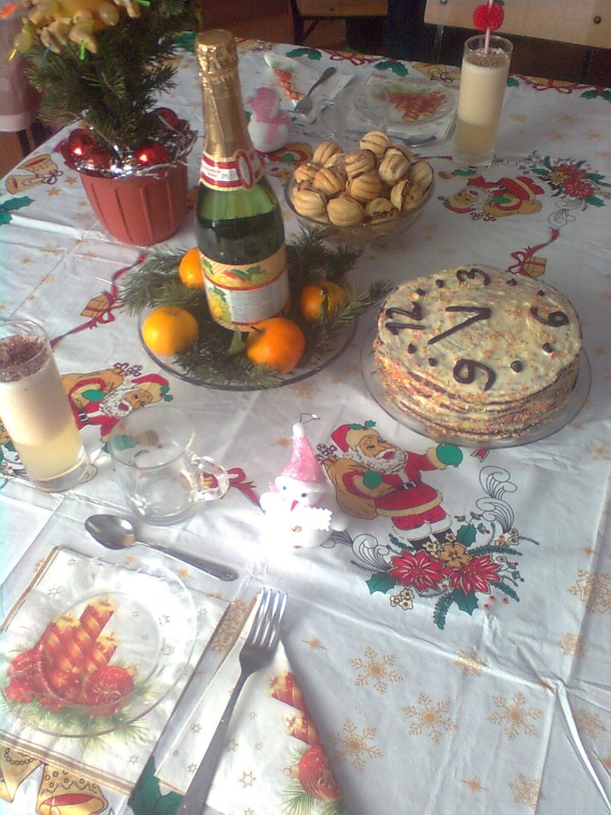

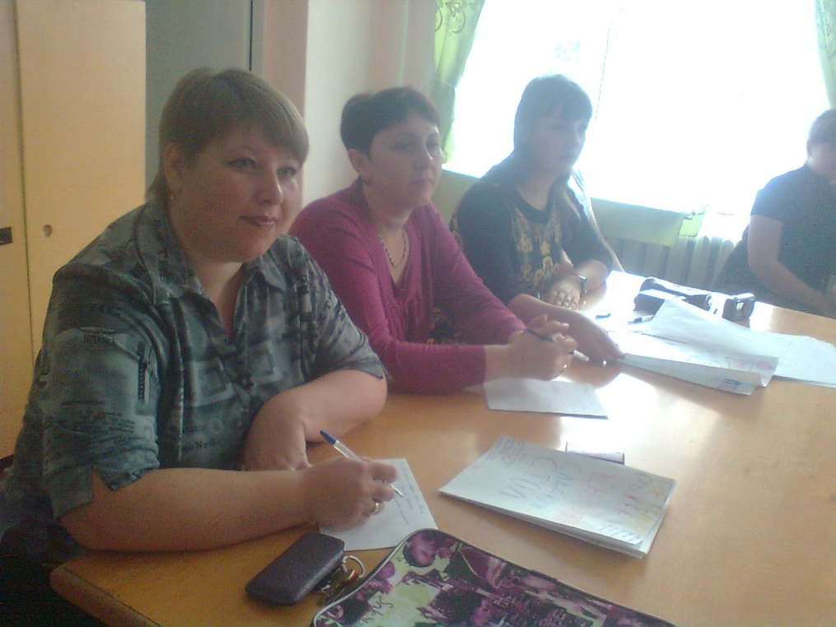

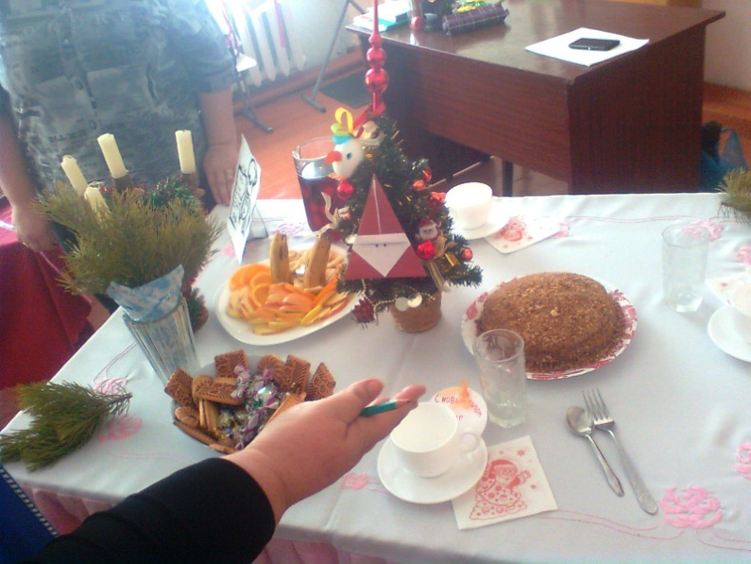

Работы оценивает независимое жюри: библиотекарь – Волженина И.В., учитель английского языка – Забарина К.А., бухгалтер – Андреева М.Ю.

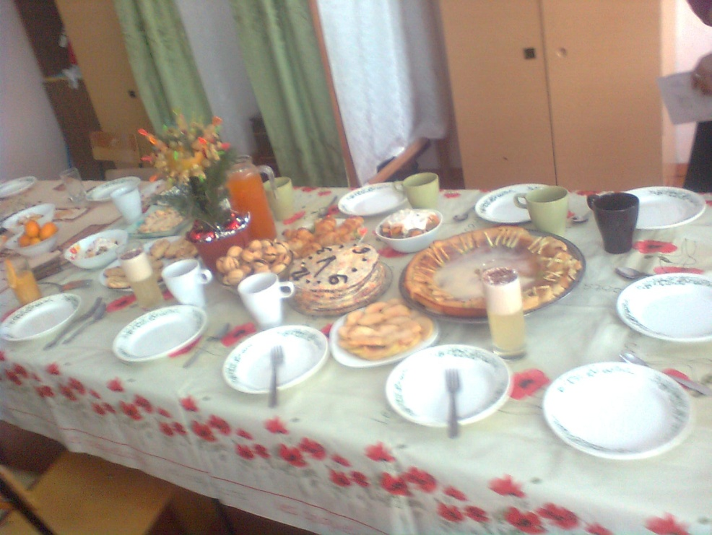

Защита проектов закончилась чаепитием

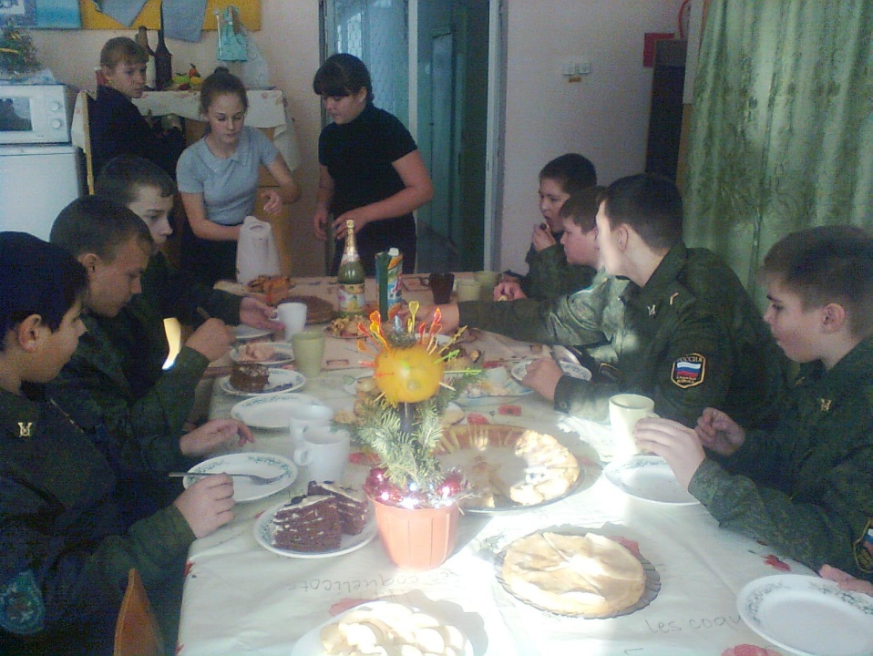

В этот день и мальчики смогли оценить умения одноклассниц.

Н.В. Четырбок, учитель технологии МБОУ «Безрукавская СОШ»